○胎内市排水設備設置資金融資規程
平成17年９月１日
告示第112号
（目的）
第１条 この告示は、胎内市公共下水道処理区域及び胎内市農業集落排水処理区域（以下「対象区域」という。）において、公共下水道又は農業集落排水施設へ接続するために行う排水設備の工事（雨水に係るものを除く。以下「改造工事」という。）を行う者に対し、当該工事に必要な資金（以下「資金」という。）の融資をあっせんすることにより、公共下水道及び農業集落排水施設の普及促進を図ることを目的とする。
（資金の預託等）
第２条 市長は、前条の目的を達成するため、融資に必要な資金として、予算に定める範囲内の金額を、市長が指定する市内金融機関（以下「取扱金融機関」という。）に預託しその適正な運用を期するため、これに関する覚書（別記）を交換するものとする。
（融資業務）
第３条 この資金の融資業務は、取扱金融機関が前条の預託金に自己資金を加えて、これを行うものとする。
（融資対象者）
第４条 資金の融資を受けることができる者は、対象区域内で改造工事を行う者で、次に掲げる要件を備えたものでなければならない。
(1) 改造工事に係る建築物の所有者又は当該所有者の同意を得た使用者であること。
(2) 市税及び下水道受益者負担金（分担金）及び農業集落排水事業受益者分担金を滞納していないこと。
(3) 資金の償還及び利息の支払能力を有すること。
（融資の条件）
第５条 融資の条件は、次に掲げるとおりとする。
(1) 融資の額は、改造工事に要した費用の範囲内において、工事１件について120万円を限度とする。ただし、その工事が特別の場合は市長が認めた額とすることができる。
(2) 融資利率は、毎年市長と取扱金融機関が協議して定める率
(3) 償還期間は、７年以内とし、融資を受けた日の属する月の翌月から元利均等月賦償還とする。ただし、繰上償還をすることができる。
(4) 保証人及び担保は、取扱金融機関の定めるところによる。
（融資対象者証の交付等）
第６条 資金の融資を受けようとする者（以下「申請者」という。）は、胎内市下水道条例（平成17年条例第255号。以下「下水道条例」という。）第５条又は胎内市農業集落排水処理施設条例（平成17年条例第197号。以下「農業集落排水条例」という。）第６条に規定する排水設備計画確認申請書（以下「申請書」という。）に借入予定額及び借入予定金融機関名を記入し、市長に提出しなければならない。
２ 市長は、前項の申請書を受理したときは、これを審査し、申請者が第４条第１号及び第２号に該当し、かつ、予定工事費及び借入予定額が適正であると認めたときは、排水設備設置資金融資対象者証（様式第１号。以下「融資対象者証」という。）を申請者に交付するものとする。
（融資の申込み）
第７条 申請者は、資金の融資の申込みをしようとするときは、排水設備設置資金借入申込書（様式第２号。以下「申込書」という。）により、希望する取扱金融機関に申し込むものとする。
２ 前項の申込書には、融資対象者証その他取扱金融機関が指定する書類を添付しなければならない。
（融資の決定等）
第８条 取扱金融機関は、前条第１項の規定による申込書を受理したときは、その内容を審査し、融資の可否を決定したときは、排水設備設置資金融資決定（不承認）通知書（様式第３号）により、申請者及び市長に通知するものとする。
（工事完了届の写しの交付等）
第９条 前条の規定により融資の決定を受けた者（以下「融資決定者」という。）が行った改造工事が、下水道条例第６条又は農業集落排水条例第８条の規定による検査に合格したときは、その旨を記載した排水設備工事完了届（胎内市下水道条例施行規則（平成17年規則第170号）（様式第５号）又は胎内市農業集落排水処理施設条例施行規則（平成17年規則第128号）（様式第７号））の写しを融資決定者に交付するものとする。
２ 融資決定者は、前項の規定により交付を受けた完了届の写しを取扱金融機関に提出しなければならない。
３ 取扱金融機関は、前項の規定による完了届の写しの提出があったときは、速やかに融資金を融資決定者に融資するものとする。
（融資対象者証の取消し）
第10条 市長は、融資対象者が次の各号のいずれかに該当すると認めたときは、融資対象者証の取消しを行うことができる。
(1) この告示に定める目的以外に融資金を使用したとき。
(2) この告示による融資金の償還を怠ったとき。
(3) その他不正行為があったとき。
２ 市長は、前項の規定により融資対象者証の取消しを行ったときは、速やかに取扱金融機関にその旨を通知する。
３ 取扱金融機関は、前項の通知を受けたときは、貸付契約の解除その他必要な措置を講ずるものとする。
（融資状況報告）
第11条 取扱金融機関は、毎月の融資状況を排水設備設置資金融資実行通知書（様式第４号）により翌月５日までに市長に報告しなければならない。
（資金の管理）
第12条 償還及び融資のための資金の管理の責任は、すべて取扱金融機関が負うものとする。
（その他）
第13条 この告示に定めるもののほか、必要な事項は、市長が別に定める。
附 則
（施行期日）
１ この告示は、平成17年９月１日から施行する。
（経過措置）
２ この告示の施行の日の前日までに、合併前の中条町排水設備設置資金融資規程（平成４年中条町規程第４号）の規定によりなされた手続その他の行為は、この告示の相当規定によりなされた手続その他の行為とみなす。
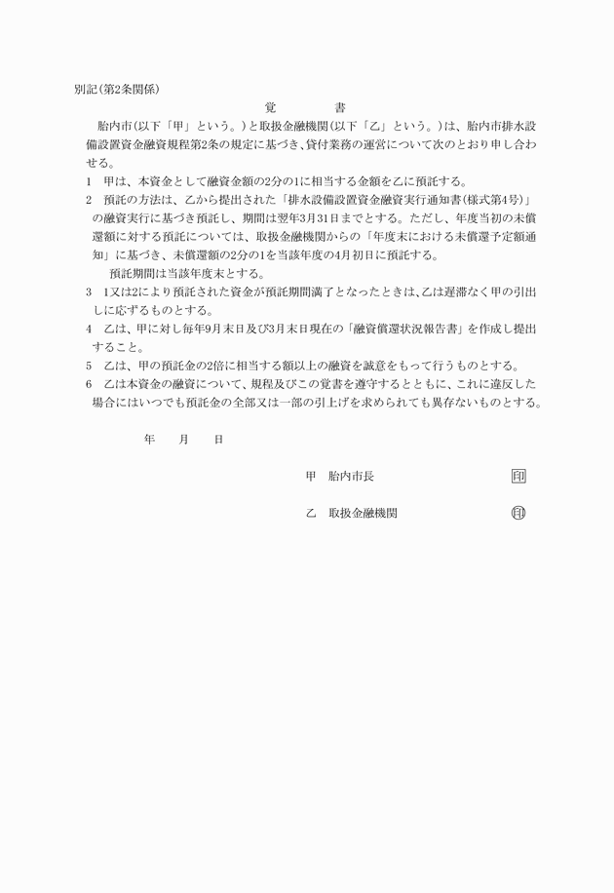
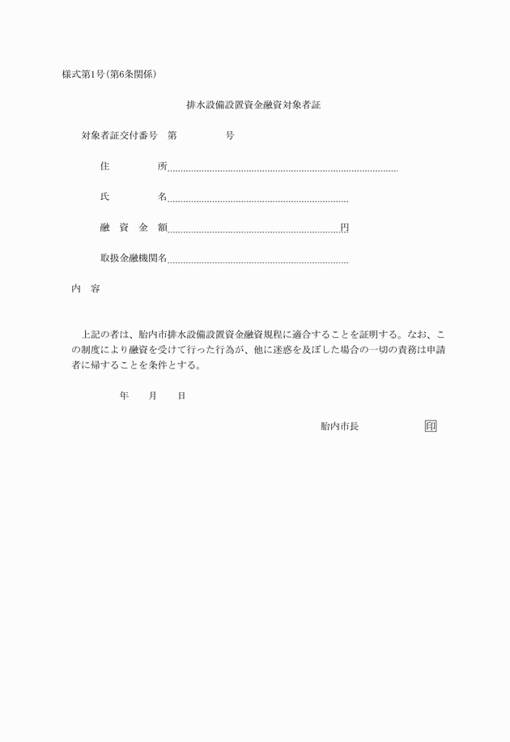
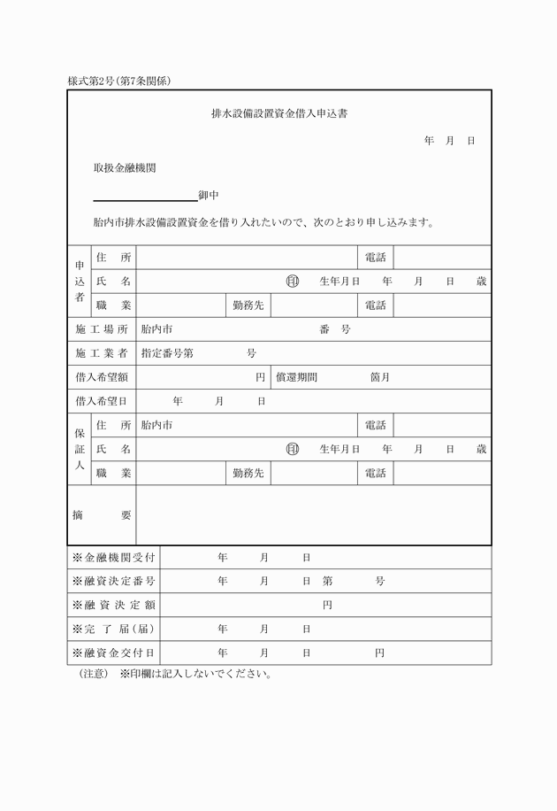
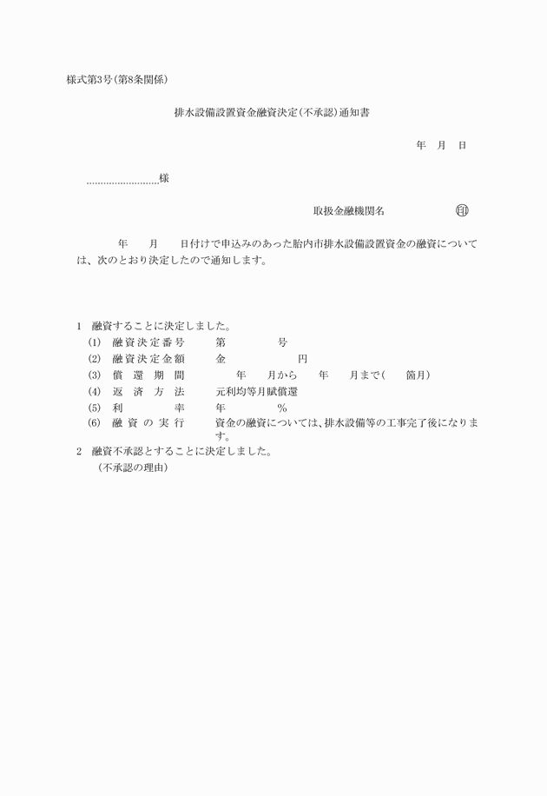
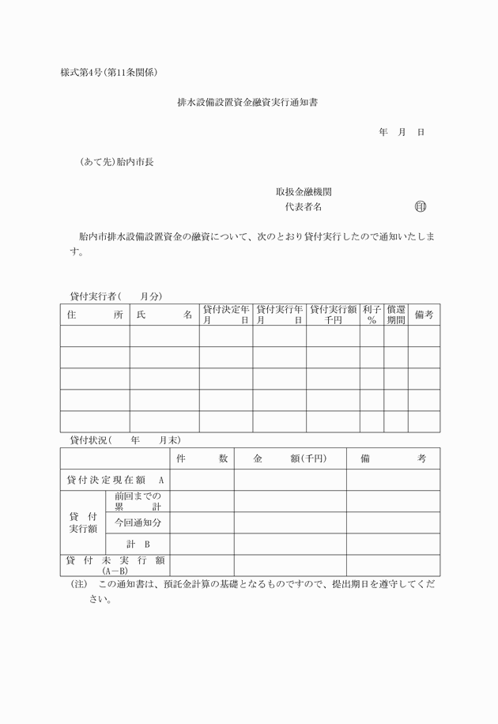
別記（第２条関係）
様式第１号（第６条関係）
様式第２号（第７条関係）
様式第３号（第８条関係）
様式第４号（第11条関係）

